T.C.
ATATÜRK ÜNİVERSİTESİ
TOPLUMSAL DUYARLILIK PROJELERİ UYGULAMA VE ARAŞTIRMA MERKEZİ

Kursumda Eğlenerek Öğreniyorum
Proje Kodu: 611B9730AB3C0
SONUÇ RAPORU

Danışman:
Doç. Dr. Reyhan KELEŞ (İlahiyat Fak.)
Proje Yürütücüsü:
Doç. Dr. Esra HACIMÜFTÜOĞLU (İlahiyat Fak.)
Grup Üyeleri:
Elif ÖZCAN

Eylül, 2021
ERZURUM
İÇİNDEKİLER
Önsöz 2
Özet 3
Materyal ve Yöntem 4
Proje Uygulamasına Ait Görseller 5
Sonuçlar 9

ÖNSÖZ
Diyanet İşleri Başkanlığına bağlı olarak faaliyet gösteren Kur'an Kursları toplumda çok önemli bir yer tutmakta ve yüzlerce öğrenci bu kurslarda eğitim görmektedir. Bu kurslardaki ihtiyaçlar vakıflar ve hayır sahipleri vasıtasıyla giderilmektedir. Kurs ortamlarının her zaman çağın şartlarına uygun hale getirilmeye ihtiyacı bulunmaktadır. “Kursumda Eğlenerek Öğreniyorum” projesinde Erzurum Yakutiye İçesine bağlı Miraç Camii Kur’ân Kursu’nda eğitim görmekte olan 4-6 yaş grubu öğrencilerinin kurstaki bazı ihtiyaçlarının giderilmesi ve eğitim ortamlarının bilişsel ve duyuşsal düzeylerine uygun hale getirilmeye çalışılmasına katkı sağlanmak istenmiştir.

ÖZET
"Kursumda Eğlenerek Öğreniyorum" projesi ile Erzurum Yakutiye ilçesinde bulunan Miraç Camii Kur’ân Kursu 4-6 yaş öğrencilerinden oluşan okul öncesi döneme ait çocukların, kurs ortamında daha keyifli ve daha aktif olmaları adına oyun ve etkinlik alanlarına katkıda bulunmak istenmiştir. Çeşitli eğitici oyuncaklar tedarik edilerek bu yaş grubundaki çocukların bilişsel ve duyuşsal düzeylerine uygun ortam oluşturmaya katkı sağlanmak amaçlanmaktadır.
Projenin yürütülmesi planlanan Erzurum Yakutiye ilçesi Miraç Camii Kur’ân Kursu bulunduğu lokasyon itibariyle merkezi bir kurstur. Bu proje ile kursun çocuklar için daha cazip bir merkez haline getirilmesi, eğitim aldıkları ortamın uygun materyallerle daha da güzelleştirilmesi ve imkânların arttırılması amaçlanmaktadır. Oyun materyalleri, ortam imkânları çocukların zihin dünyasında pozitif etkiler bırakmaktadır. Güçlü ve değerli bir birey olma yolunda ilk adım attıkları ortamlar, çocuklarda güzel hatıralar oluşturmaktadır. Oyunlar, çocukların eğlenerek öğrenmesinde etkili bir yöntemdir. Bu yaş grubunda yer alan çocukların çeşitli eğitici oyuncaklarla oyunlarını zenginleştirmek ve bilişsel gelişimlerine katkıda bulunulmak istenmiştir.

Anahtar Kelimeler: Kurs, Oyun, Öğrenme, Etkinlik

MATERYAL VE YÖNTEM

Araştırmanın Türü
Bu çalışma bir Toplumsal Duyarlılık Projesi’dir.

Araştırmanın Yapıldığı Yer ve Zaman
Proje ekibi tarafından "2021-08-24", "2021-09-24" tarihleri arasında Erzurum Yakutiye Miraç Camii Kur’an Kursu’nda gerçekleştirilmiştir. Etkinlik tarihi: 03.09.2021

Projenin Uygulanışı
Projenin hazırlık aşamasında Miraç Camii Kur’ân Kursu’nda görevli kişilerle irtibata geçilmiş ve toplantı yapılmıştır. Toplantı sonucunda kursta eğitim gören çocukların ihtiyaçları belirlenmiştir. Kurs yetkilileri çocukların özellikle gelişim dönemlerine uygun eğitici ve öğretici materyallerin eksikliğini belirtmiş; kurstaki etkinlik alanının çeşitli oyuncaklarla zenginleştirilmesi talebini iletmişlerdir. Etkinlik alanında yapılacak olan zenginleştirme sayesinde, çocukların daha eğitici, öğretici ve eğlendirici bir ortama sahip olacaklarını ifade etmişlerdir. Bu durum dikkate alınarak öğrencilerin seviyelerine uygun eğitici materyallerin alınması planlanmıştır.
Çocukların yaş gruplarına uygun eğitici ve öğretici oyuncaklar, kuklalar, birleştir-oyna oyuncak setleri, zekâ oyunları, spor ve jimnastik malzemeleri gibi okul öncesi döneme uygun eğitici-öğretici materyaller belirlenmiştir. Daha sonra en uygun fiyat araştırması yapılarak malzemeler temin edilmiş, Miraç Camii Kur’an Kursu’na teslim edilmiştir. Teslim edilirken öğrencilerle de bir etkinlik düzenlenmiştir. Toplumsal Duyarlılık Projeleri Uygulama Ve Araştırma Merkezi etiket yazıları alınan materyallere yapıştırılmıştır. Etkinlik alanına bu projenin Atatürk Üniversitesi Toplumsal Duyarlılık Projeleri Uygulama Ve Araştırma Merkezi tarafından desteklendiğini ifade eden bir yazı yerleştirilmiştir.
Proje çalışmaları tamamlandıktan sonra projede alınan materyaller öğrencilerin kullanımına sunulmak üzere kurs idaresine teslim edilmiştir.

PROJE UYGULAMASINA AİT GÖRSELLER

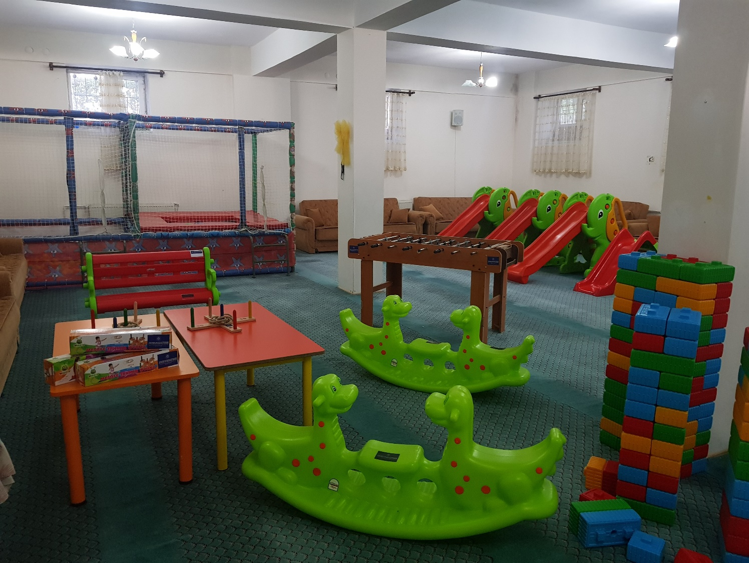

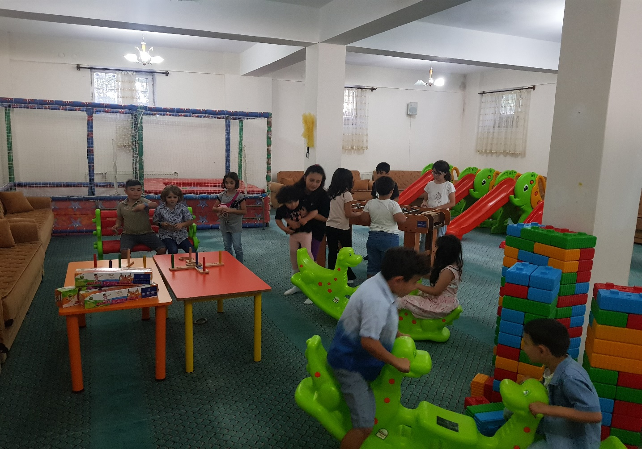

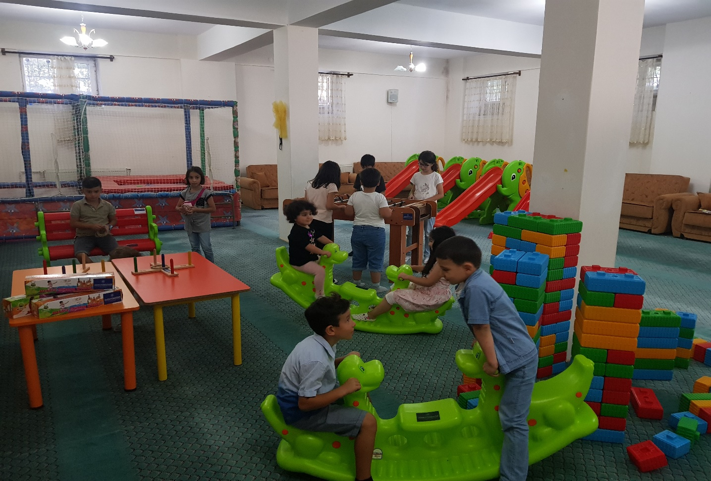

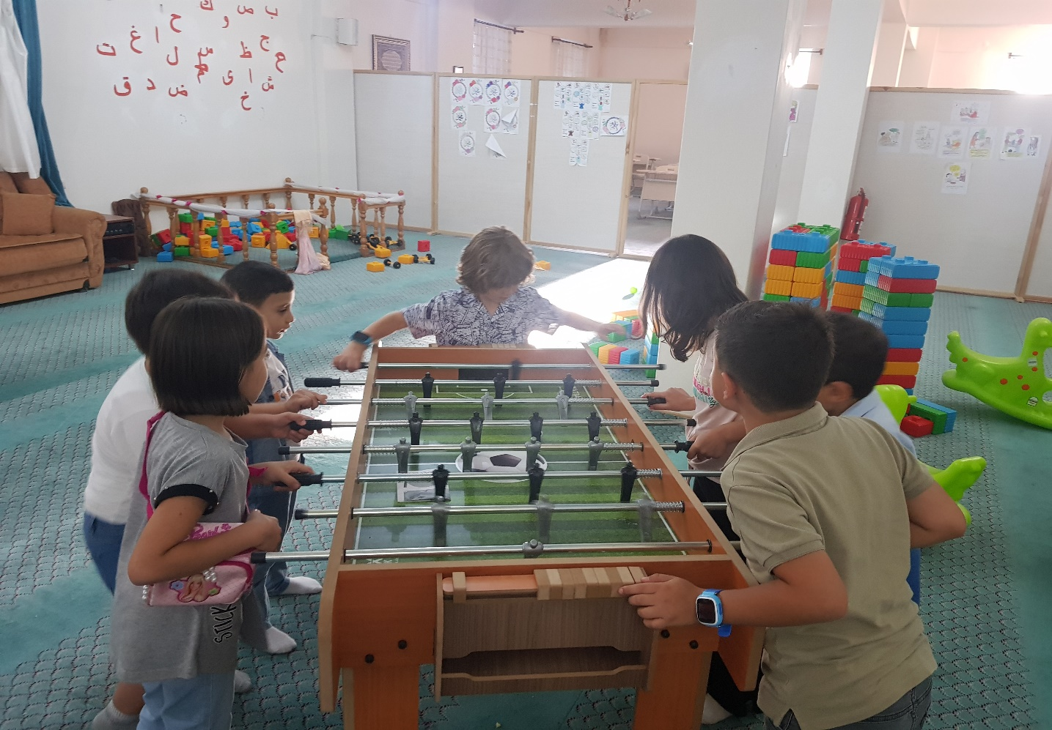

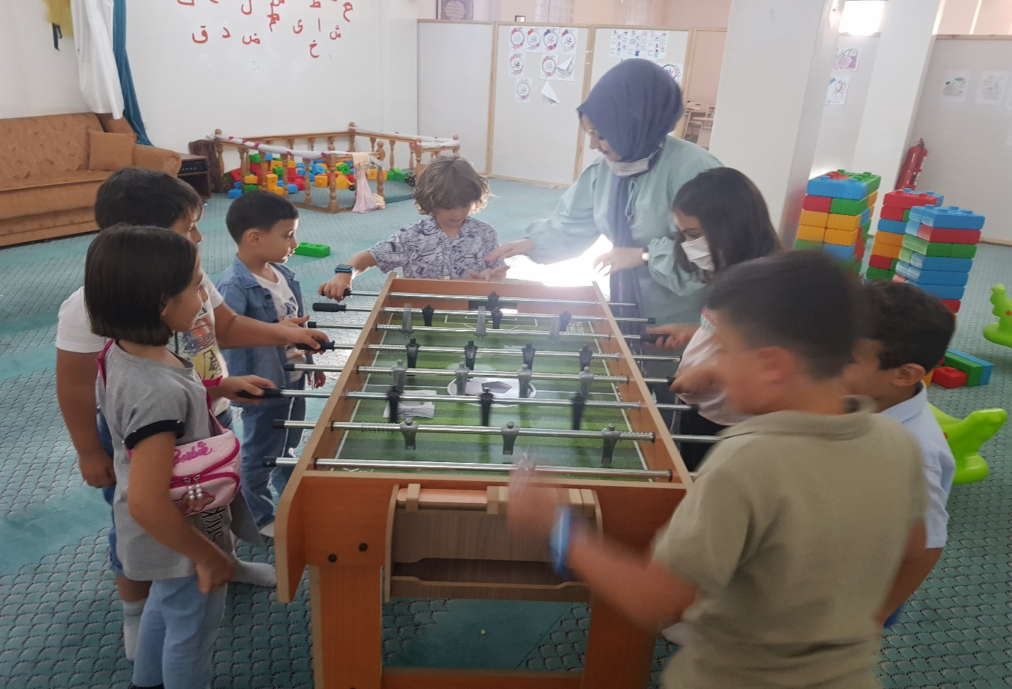

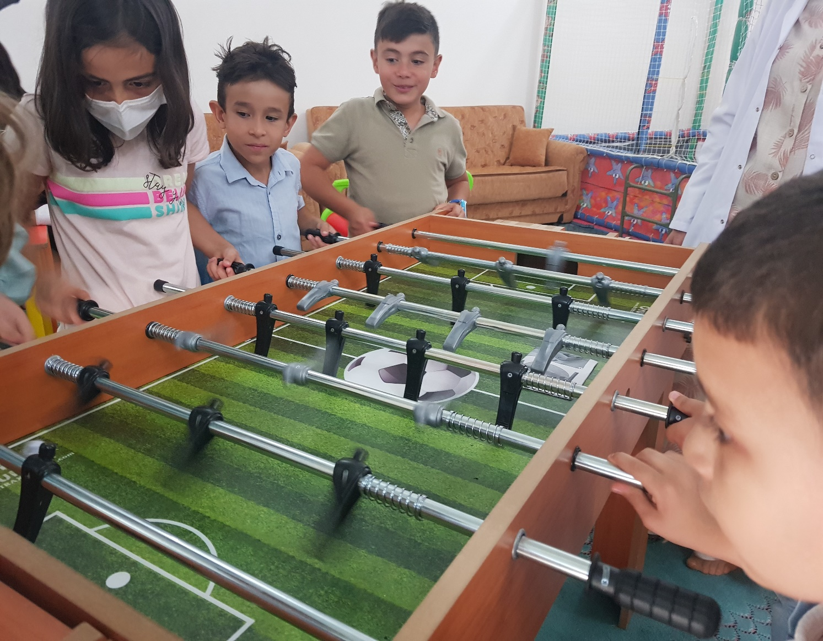

SONUÇLAR
"Kursumda Eğlenerek Öğreniyorum" projesi Erzurum Yakutiye ilçesi Miraç Camii Kur’an Kursu’nda gerçekleştirilmiştir. Bu proje ile kursa gelen 4-6 yaş arasındaki öğrencilerinden oluşan okul öncesi döneme ait çocukların, kurs ortamında daha keyifli ve daha aktif olmaları adına oyun ve etkinlik alanlarına katkıda bulunmak istenmiştir. Çeşitli eğitici oyuncaklar tedarik edilerek bu yaş grubundaki çocukların bilişsel ve duyuşsal düzeylerine uygun ortam oluşturmaya katkı sağlanmak amaçlanmıştır. Uygulama esnasında öğrencilerin büyük sevinç duydukları, adeta materyalleri ellerinden bırakmak istemedikleri gözlemlenmiştir. Yöneticiler çok faydalı ve yerinde bir proje olduğunu, öğrencilere çok katkı sağlayacağını ifade etmişlerdir.
Projemizi destekleyerek Miraç Camii Kur’an Kursu öğrencilerinin eğitimlerine katkı sağlayan Atatürk Üniversitesi Toplumsal Duyarlılık Projeleri Uygulama ve Araştırma Merkezi’ne teşekkür ederiz.

